|  |  |  |  |  |  |
| --- | --- | --- | --- | --- | --- |
| **الدرس السادس**  **الفصل الثاني / السنة الثانية** | | | | | |
| **اسم الوحدة** | **يظهر معرفة ومهارة في اساسيات الطبخ** | **مخرج التعلم** | **فرز الخضار والفاكهة**  **ينظف ويعقم الخضار والفاكهة**  **يقطع ويقشر الخضار والفاكهة**  **يحفظ الفواكة والخضار بطريقة سليمة** | |
| **اسم المدرب** |  | **السنة الدراسية / الفصل الدراسي** | **2025-2024** | **الفصل الثاني** |
| **اسم الطالب/ة** |  | **التاريخ** | **2024 / ....... / .......** | |
|  | | | | | |
| **الأسئلة** | | | | | |
| **السؤال الأول** | **ضع دائرة علي الخضار ؟** | | | |

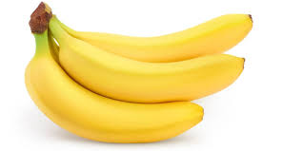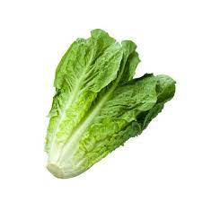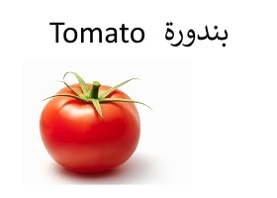

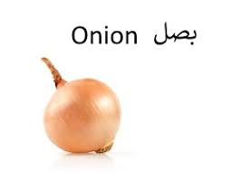

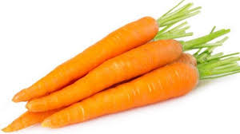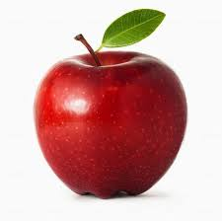

|  |  |  |
| --- | --- | --- |
| **الأسئلة** | | |
| **السؤال الثاني** | **ضع دائرة علي الفواكه ؟** |

